淄博市信访局2022年
政府信息公开工作年度报告

本报告根据《中华人民共和国政府信息公开条例》（以下简称《条例》）及《中华人民共和国政府信息公开工作年度报告格式》编制。报告中所列数据的统计期限自2022年1月1日起，至2022年12月31日止。如对报告内容有疑问，请与淄博市信访局联系（地址：淄博市张店区人民西路8号；邮编：255000；电话：0533-3182334；邮箱:shixinfangju@zb.shandong.cn）。
一、总体情况
2022年，市信访局以习近平新时代中国特色社会主义思想为指导，深入学习党的二十大精神和习近平总书记关于加强和改进人民信访工作的重要思想，全面贯彻落实省、市关于政务公开的决策部署，扎实推进主动公开、依申请公开、政府信息管理、政府信息公开平台建设、监督保障等各项工作。现将2022年政府信息公开工作报告如下：
（一）全力做好政府信息公开工作。2022年，市信访局通过市政府政务公开平台主动公开政府信息91条，通过“淄博信访”微信公众号公开工作信息218条。

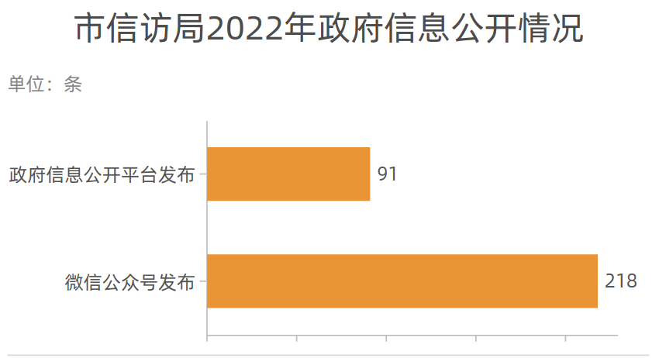
（二）扎实依法依规做好依申请公开工作。2022年，市信访局共受理政府信息依申请公开4件，按时答复4件，内容涉及财政预决算、年度信访事项处理情况、部门领导分工情况、信访举报信息，与2021年相比增加2件。2022年，市信访局建立了依申请信息公开工作联络员队伍，各科室确定1名同志具体负责政府信息依申请公开工作，进一步明确工作职责，细化工作流程。

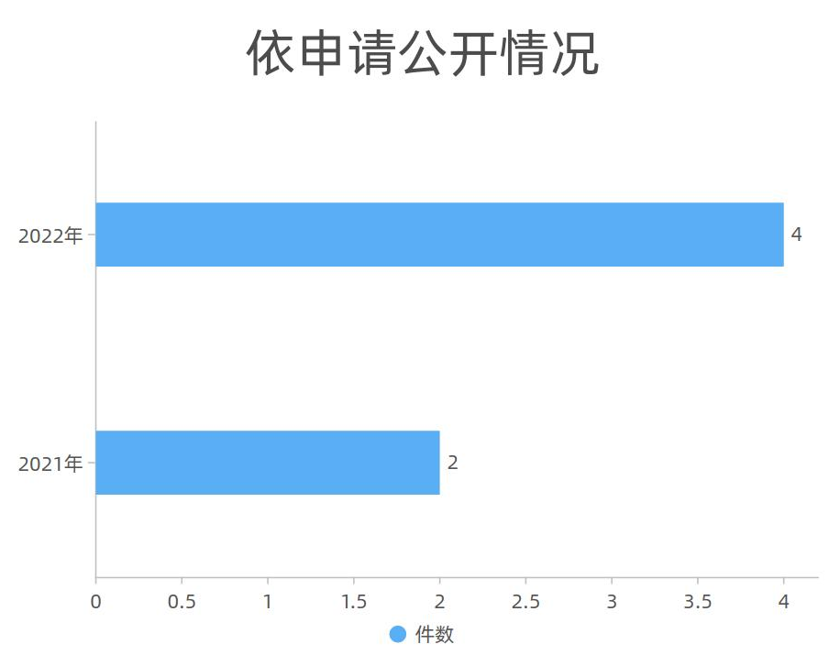
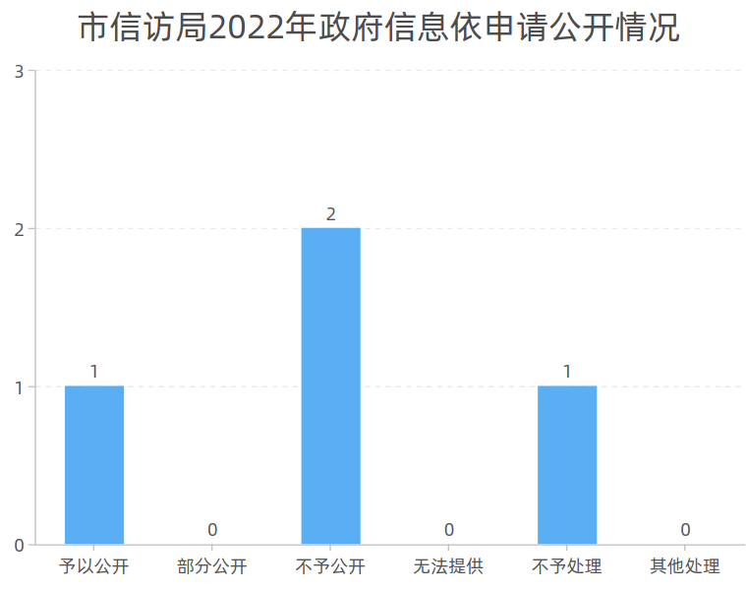
（三）进一步加强政府信息管理工作。一是严格按照有关要求，及时更新市信访局政府信息公开目录、按时公开政府信息公开工作年度报告、动态调整市信访局政府信息公开指南。二是严格政府信息发布管理，认真做好政府信息公开保密审查工作。按照“涉密信息不上网，上网信息不涉密”的原则，对所有公开的信息全部进行保密审查审批，确保不发生失泄密问题。
（四）着力打造建设信息公开平台。2022年，市信访局充分利用政府信息公开平台、微信公众号，及时发布信访相关政策、工作动态等内容。为方便群众查阅政府信息和进行网上信访，在微信公众号设立“办事服务-网上信访”“便民查询-政府信息公开网站”栏目。

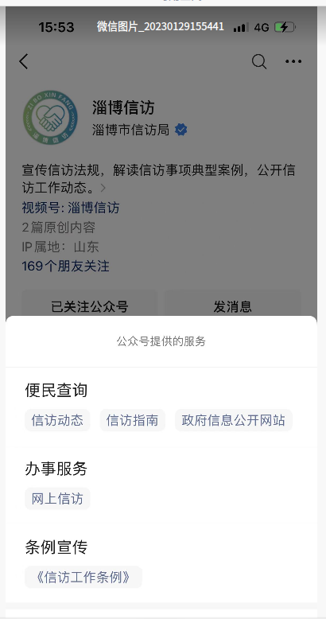
（五）加大监督保障力度。一是制定市信访局政务公开工作方案，确保2022年各项工作任务落到实处；二是制定市信访局2022年政务公开工作台账，明确各科室工作职责和任务分工，指定专人，按照规定的时限和要求进行信息公开。三是年初制定政务公开培训计划，于5月、7月、9月、11月四次组织全体人员进行专门培训，提升了业务水平。
二、主动公开政府信息情况
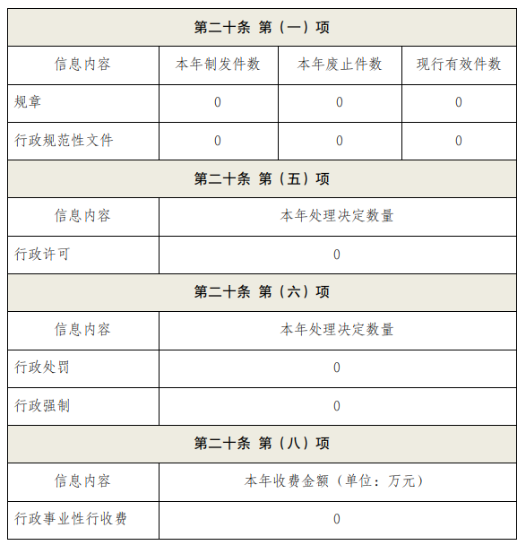
三、收到和处理政府信息公开申请情况
（本列数据的勾稽关系为：第一项加第二项之和，等于第三项加第四项之和） |  |  | 申请人情况
 |  |  | 自然人 | 法人或其他组织 |  |  |  |  | 总计
 |  |  | 自然人 | 商业企业 | 科研机构 | 社会公益组织 | 法律服  务机构 | 其他 | 总计
一、本年新收政府信息公开申请数量 |  |  | 4 | 0 | 0 | 0 | 0 | 0 | 4
二、上年结转政府信息公开申请数量 |  |  | 0 | 0 | 0 | 0 | 0 | 0 | 0
三、本年度办理结果 | （一）予以公开 |  | 1 | 0 | 0 | 0 | 0 | 0 | 1
三、本年度办理结果 | （二）部分公开（区分处理的，只记这一情形，不计其他情形） |  | 0 | 0 | 0 | 0 | 0 | 0 | 0
三、本年度办理结果 | （三）  不予  公开 | 1.属于国家秘密 | 0 | 0 | 0 | 0 | 0 | 0 | 0
三、本年度办理结果 | （三）  不予  公开 | 2.其他法律行政法规禁止公开 | 0 | 0 | 0 | 0 | 0 | 0 | 0
三、本年度办理结果 | （三）  不予  公开 | 3.危及“三安全一稳定” | 0 | 0 | 0 | 0 | 0 | 0 | 0
三、本年度办理结果 | （三）  不予  公开 | 4.保护第三方合法权益 | 0 | 0 | 0 | 0 | 0 | 0 | 0
三、本年度办理结果 | （三）  不予  公开 | 5.属于三类内部事物信息 | 2 | 0 | 0 | 0 | 0 | 0 | 2
三、本年度办理结果 | （三）  不予  公开 | 6.属于四类过程性信息 | 0 | 0 | 0 | 0 | 0 | 0 | 0
三、本年度办理结果 | （三）  不予  公开 | 7.属于行政执法案卷 | 0 | 0 | 0 | 0 | 0 | 0 | 0
三、本年度办理结果 | （三）  不予  公开 | 8.属于行政查询事项 | 0 | 0 | 0 | 0 | 0 | 0 | 0
三、本年度办理结果 | （四）  无法  提供 | 1.本机管不掌握相关政府信息 | 0 | 0 | 0 | 0 | 0 | 0 | 0
三、本年度办理结果 | （四）  无法  提供 | 2.没有现成信息需另行制作 | 0 | 0 | 0 | 0 | 0 | 0 | 0
三、本年度办理结果 | （四）  无法  提供 | 3.补正后申请内容仍不明确 | 0 | 0 | 0 | 0 | 0 | 0 | 0
三、本年度办理结果 | （五）  不予  处理 | 1.信访举报投诉类申请 | 1 | 0 | 0 | 0 | 0 | 0 | 1
三、本年度办理结果 | （五）  不予  处理 | 2.重复申请 | 0 | 0 | 0 | 0 | 0 | 0 | 0
三、本年度办理结果 | （五）  不予  处理 | 3.要求提供公开出版物 | 0 | 0 | 0 | 0 | 0 | 0 | 0
三、本年度办理结果 | （五）  不予  处理 | 4.无正当理由大量反复申请 | 0 | 0 | 0 | 0 | 0 | 0 | 0
三、本年度办理结果 | （五）  不予  处理 | 5.要求行政机关确认或重心出具已获取信息 | 0 | 0 | 0 | 0 | 0 | 0 | 0
三、本年度办理结果 | （六）其他处理 | 1.申请人无正当理由逾期不补正、行政机关不在处理其政府信息公开申请 | 0 | 0 | 0 | 0 | 0 | 0 | 0
三、本年度办理结果 | （六）其他处理 | 2.申请人逾期未按照收费通知要求缴纳费用、行政机关不再处理其政府信息公开申请 | 0 | 0 | 0 | 0 | 0 | 0 | 0
三、本年度办理结果 | (七)总计 |  | 4 | 0 | 0 | 0 | 0 | 0 | 4
四、结转下年度继续办理 |  |  | 0 | 0 | 0 | 0 | 0 | 0 | 0

四、政府信息公开行政复议、行政诉讼情况
行政复议 |  |  |  |  | 行政诉讼
结果维持 | 结果纠正 | 其他结果 | 尚未审结 | 总计 | 未经复议直接起诉 |  |  |  |  | 复议后起诉
 |  |  |  |  | 结果维持 | 结果纠正 | 其他结果 | 尚未审结 | 总计 | 结果维持 | 结果纠正 | 其他结果 | 尚未审结 | 总计
0 | 0 | 0 | 0 | 0 | 0 | 0 | 0 | 0 | 0 | 0 | 0 | 0 | 0 | 0
五、存在的主要问题及改进情况
2022年，市信访局完成了政府信息公开工作的各项任务，但还存在息公开栏目设置还不够优化、信息公开的渠道和方式有待于进一步拓展、依申请公开方面需进一步加强宣传和引导等问题，针对以上问题，进行了以下整改措施：一是持续优化政府信息公开栏目设置，对公开的信息，进一步整理归类以便群众查阅；二是灵活运用图表、音频等多种形式拓展信息公开形式；三是进一步加强依申请公开的宣传，引导群众通过法定途径进行信访诉求和办理情况问询。
六、其他需要报告的事项
2022年政务公开方案执行情况：2022年，市信访局完成了年初制定的工作任务，政务公开工作规范化水平得到了进一步提升。
上年度人大代表和政协委员建议提案办理情况：2022年，收到人大代表、政协委员建议提案共计0件。
依申请公开收费情况：2022年，市信访局未收取任何与
政府信息公开相关的费用，未发生因政府信息公开引发的行政复议和行政应诉案件。
创新实践情况：在微信公众号设立“办事服务-网上信访”“便民查询-政府信息公开网站”栏目，方便群众查阅政府信息和进行网上信访。

淄博市信访局
2023年1月24日

